330kV电力变压器
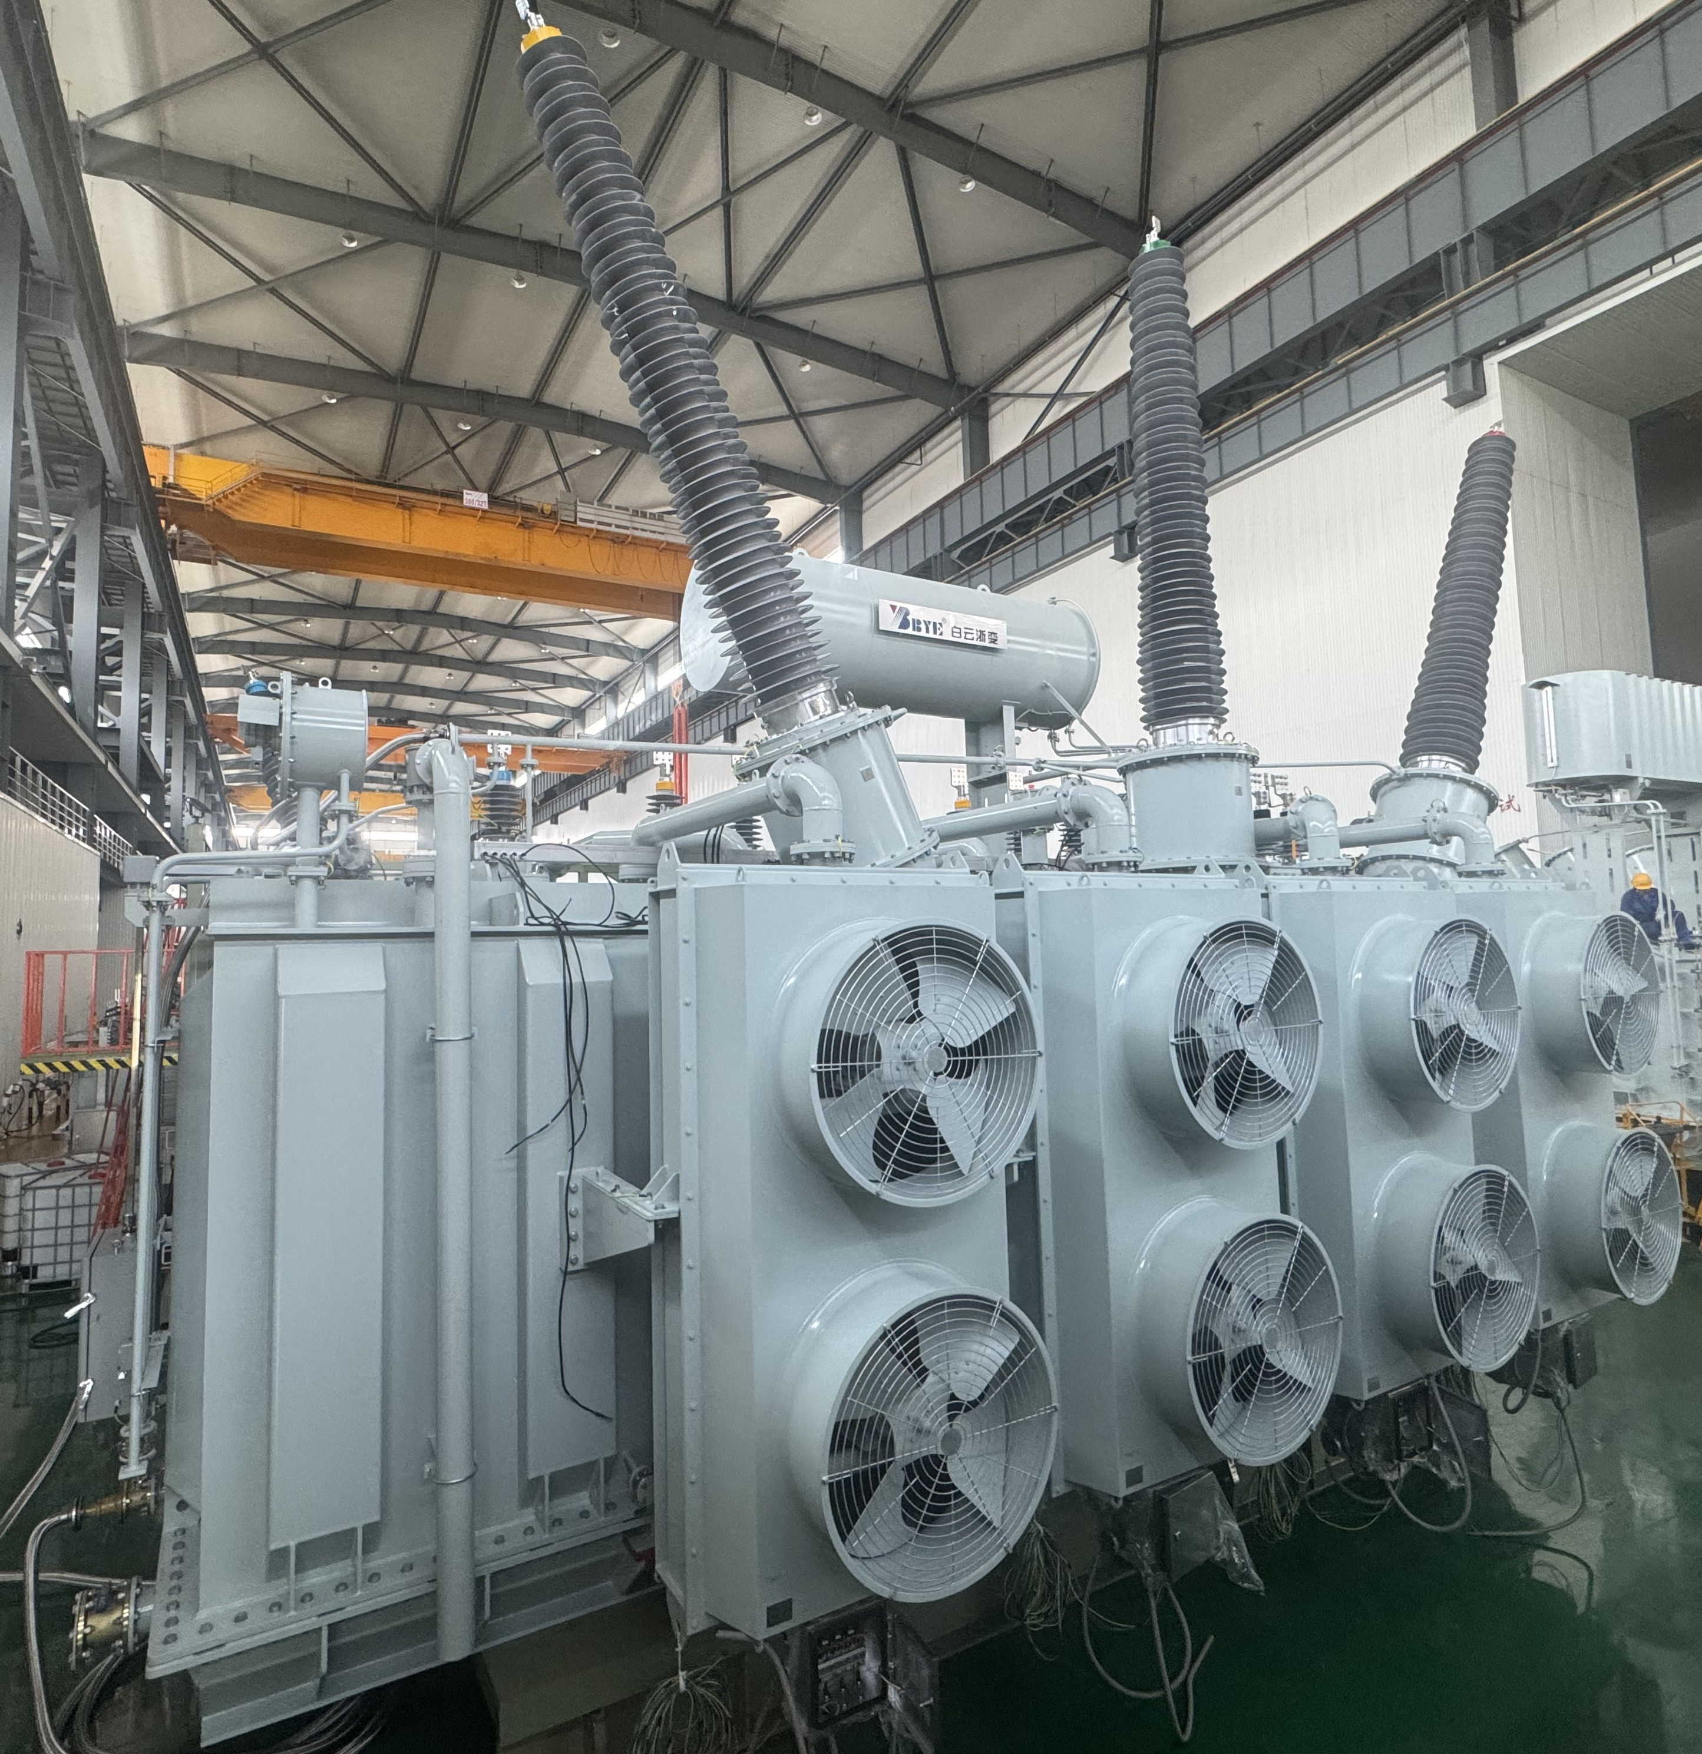
330kV电力变压器是超高压（EHV） 电网中的核心设备，主要承担远距离、大容量电能传输和网络互联的关键任务。它位于电网架构的骨干网层，常用于：连接大型能源基地：如将大型水电站、火电厂或风电场集群发出的电能升压后送入跨区域电网。区域电网互联枢纽：作为不同省区或大区域电网之间的联络变压器，实现功率交换和互济。核心枢纽变电站：在负荷中心，将330kV超高压降为110kV或220kV高压，向下一级电网分配电能。其核心功能是高效、可靠地变换电压等级，以实现电能的经济传输与合理分配。它们承担着电能传输、电压等级转换和电网潮流控制的关键任务，是构建坚强智能电网的基石。本系列产品融合了最前沿的设计理念、制造工艺和材料科学，旨在实现极致的效率、超长的使用寿命和卓越的环保性能，以满足未来电网的苛刻需求。
330kV 油浸式三相双绕组无励磁调压电力变压器
额定容量 kVA | 电压组合 |  | 联结组标号 | 1级 |  | 2级 |  | 3级 |  | 空载电流 % | 短路阻抗 %
额定容量 kVA | 高压 kV | 低压 kV | 联结组标号 | 空载损耗 kW | 负载损耗 kW | 空载损耗 kW | 负载损耗 kW | 空载损耗 kW | 负载损耗 kW | 空载电流 % | 短路阻抗 %
90000 | 345±2×2.5% 363±2×2.5% | 10.5  13.8  15.75  18  20 | YNd11 | 37 | 247 | 44 | 247 | 54 | 260 | 0.35 | 14～15
120000 | 345±2×2.5% 363±2×2.5% | 10.5  13.8  15.75  18  20 | YNd11 | 47 | 306 | 55 | 306 | 68 | 323 | 0.35 | 14～15
150000 | 345±2×2.5% 363±2×2.5% | 10.5  13.8  15.75  18  20 | YNd11 | 56 | 362 | 66 | 362 | 81 | 382 | 0.33 | 14～15
180000 | 345±2×2.5% 363±2×2.5% | 10.5  13.8  15.75  18  20 | YNd11 | 64 | 415 | 75 | 415 | 93 | 438 | 0.30 | 14～15
240000 | 345±2×2.5% 363±2×2.5% | 10.5  13.8  15.75  18  20 | YNd11 | 80 | 515 | 94 | 515 | 116 | 543 | 0.27 | 14～15
360000 | 345±2×2.5% 363±2×2.5% | 10.5  13.8  15.75  18  20 | YNd11 | 109 | 722 | 129 | 722 | 158 | 762 | 0.27 | 14～15
370000 | 345±2×2.5% 363±2×2.5% | 10.5  13.8  15.75  18  20 | YNd11 | 111 | 736 | 131 | 736 | 162 | 777 | 0.24 | 14～15
400000 | 345±2×2.5% 363±2×2.5% | 10.5  13.8  15.75  18  20 | YNd11 | 118 | 780 | 139 | 780 | 171 | 824 | 0.24 | 14～15
720000 | 345±2×2.5% 363±2×2.5% | 10.5  13.8  15.75  18  20 | YNd11 | 183 | 1212 | 216 | 1212 | 266 | 1280 | 0.16 | 14～15

330kV油浸式三相三绕组无励磁调压电力变压器
额定容量 kVA | 电压组合 |  |  | 联结组标号 | 1级 |  | 2级 |  | 3级 |  | 空载电流 % | 短路阻抗 %
额定容量 kVA | 高压 kV | 中压 kV | 低压 kV | 联结组标号 | 空载损耗 kW | 负载损耗 kW | 空载损耗 kW | 负载损耗 kW | 空载损耗 kW | 负载损耗 kW | 空载电流 % | 短路阻抗 %
90000 | 330±2×2.5%  345±2×2.5% | 121 | 10.5  13.8  15.75 | YNyn0d11 | 42 | 302 | 50 | 302 | 62 | 318 | 0.37 | 高中：24～26  高低：14～15  中低： 8～9
120000 |  |  |  |  | 53 | 374 | 62 | 374 | 77 | 394 | 0.37 | 高中：24～26  高低：14～15  中低： 8～9
150000 |  |  |  |  | 63 | 442 | 74 | 442 | 91 | 466 | 0.34 | 高中：24～26  高低：14～15  中低： 8～9
180000 |  |  |  |  | 72 | 507 | 85 | 507 | 104 | 535 | 0.34 | 高中：24～26  高低：14～15  中低： 8～9
240000 |  |  |  |  | 89 | 629 | 105 | 629 | 130 | 664 | 0.32 | 高中：24～26  高低：14～15  中低： 8～9

330kV油浸式三相三绕组无励磁调压自耦电力变压器（串联绕组末端调压）
额定容量 kVA | 电压组合 |  |  | 联结组标号 | 1级 |  | 2级 |  | 3级 |  | 空载电流 % | 短路阻抗 %
额定容量 kVA | 高压 kV | 中压 kV | 低压 kV | 联结组标号 | 空载损耗 kW | 负载损耗 kW | 空载损耗 kW | 负载损耗 kW | 空载损耗 kW | 负载损耗 kW | 空载电流 % | 短路阻抗 %
90000 | 330±2×2.5% | 121 | 10.5  11  35  38.5 | YNa0d11 | 25 | 237 | 29 | 237 | 36 | 250 | 0.29 | 高中：10～11  高低：24～26  中低：12～14
120000 |  |  |  |  | 31 | 292 | 36 | 292 | 45 | 308 | 0.29 | 高中：10～11  高低：24～26  中低：12～14
150000 |  |  |  |  | 37 | 347 | 44 | 347 | 54 | 366 | 0.26 | 高中：10～11  高低：24～26  中低：12～14
180000 |  |  |  |  | 42 | 396 | 50 | 396 | 62 | 418 | 0.26 | 高中：10～11  高低：24～26  中低：12～14
240000 |  |  |  |  | 53 | 492 | 62 | 492 | 77 | 520 | 0.22 | 高中：10～11  高低：24～26  中低：12～14
360000 |  |  |  |  | 72 | 668 | 85 | 668 | 104 | 705 | 0.22 | 高中：10～11  高低：24～26  中低：12～14

330kV油浸式三相三绕组有载调压自耦电力变压器（串联绕组末端调压）
额定容量 kVA | 电压组合 |  |  | 联结组标号 | 1级 |  | 2级 |  | 3级 |  | 空载电流 % | 短路阻抗 %
额定容量 kVA | 高压 kV | 中压 kV | 低压 kV | 联结组标号 | 空载损耗 kW | 负载损耗 kW | 空载损耗 kW | 负载损耗 kW | 空载损耗 kW | 负载损耗 kW | 空载电流 % | 短路阻抗 %
90000 | 330（345）±4×1.25%  330（345）±6×1.25%  330（345）±8×1.25% | 121 | 10.5  11  35  38.5 | YNa0d11 | 26 | 235 | 31 | 235 | 38 | 248 | 0.32 | 高中：10～11  高低：24～26  中低：12～14
120000 |  |  |  |  | 32 | 292 | 38 | 292 | 47 | 308 | 0.32 | 高中：10～11  高低：24～26  中低：12～14
150000 |  |  |  |  | 38 | 345 | 45 | 345 | 55 | 364 | 0.29 | 高中：10～11  高低：24～26  中低：12～14
180000 |  |  |  |  | 43 | 396 | 51 | 396 | 63 | 418 | 0.29 | 高中：10～11  高低：24～26  中低：12～14
240000 |  |  |  |  | 54 | 492 | 64 | 492 | 79 | 520 | 0.26 | 高中：10～11  高低：24～26  中低：12～14
360000 |  |  |  |  | 74 | 668 | 87 | 668 | 107 | 705 | 0.26 | 高中：10～11  高低：24～26  中低：12～14

330kV油浸式三相三绕组有载调压自耦电力变压器（中压220kV线端调压）
额定容量 kVA | 电压组合 |  |  | 联结组标号 | 1级 |  | 2级 |  | 3级 |  | 空载电流 % | 短路阻抗 %
额定容量 kVA | 高压 kV | 中压 kV | 低压 kV | 联结组标号 | 空载损耗 kW | 负载损耗 kW | 空载损耗 kW | 负载损耗 kW | 空载损耗 kW | 负载损耗 kW | 空载电流 % | 短路阻抗 %
90000 | 330  345  363 | 230（242）±4×1.25%  230（242）±6×1.25%  230（242）±8×1.25% | 10.5  11  35  38.5 | YNa0d11 | 14 | 264 | 16 | 264 | 20 | 278 | 0.26 | 高中：10～11
120000 |  |  |  |  | 17 | 327 | 20 | 327 | 25 | 345 | 0.22 | 高中：10～11
150000 |  |  |  |  | 20 | 388 | 24 | 388 | 30 | 409 | 0.19 | 高中：10～11
180000 |  |  |  |  | 23 | 445 | 27 | 445 | 34 | 469 | 0.19 | 高中：10～11
240000 |  |  |  |  | 29 | 552 | 34 | 552 | 42 | 582 | 0.16 | 高中：10～11
360000 |  |  |  |  | 40 | 753 | 47 | 753 | 58 | 795 | 0.16 | 高中：10～11

330kV油浸式三相三绕组有载调压自耦电力变压器（中压110kV线端调压）
额定容量 kVA | 电压组合 |  |  | 联结组标号 | 1级 |  | 2级 |  | 3级 |  | 空载电流 % | 短路阻抗 %
额定容量 kVA | 高压 kV | 中压 kV | 低压 kV | 联结组标号 | 空载损耗 kW | 负载损耗 kW | 空载损耗 kW | 负载损耗 kW | 空载损耗 kW | 负载损耗 kW | 空载电流 % | 短路阻抗 %
90000 | 330  345 | 121±4×1.25%  121±6×1.25%  121±8×1.25% | 10.5  11  35  38.5 | YNa0d11 | 27 | 251 | 32 | 251 | 39 | 265 | 0.32 | 高中：10～11  高低：26～28  中低：16～17
120000 |  |  |  |  | 34 | 311 | 40 | 311 | 49 | 329 | 0.32 | 高中：10～11  高低：26～28  中低：16～17
150000 |  |  |  |  | 40 | 369 | 47 | 369 | 58 | 390 | 0.29 | 高中：10～11  高低：26～28  中低：16～17
180000 |  |  |  |  | 46 | 423 | 54 | 423 | 66 | 447 | 0.29 | 高中：10～11  高低：26～28  中低：16～17
240000 |  |  |  |  | 56 | 526 | 66 | 526 | 82 | 555 | 0.26 | 高中：10～11  高低：26～28  中低：16～17
360000 |  |  |  |  | 76 | 713 | 90 | 713 | 111 | 752 | 0.26 | 高中：10～11  高低：26～28  中低：16～17

330kV油浸式三相三绕组无励磁调压自耦电力变压器（中压220kV线端调压）
额定容量 kVA | 电压组合 |  |  | 联结组标号 | 1级 |  | 2级 |  | 3级 |  | 空载电流 % | 短路阻抗 %
额定容量 kVA | 高压 kV | 中压 kV | 低压 kV | 联结组标号 | 空载损耗 kW | 负载损耗 kW | 空载损耗 kW | 负载损耗 kW | 空载损耗 kW | 负载损耗 kW | 空载电流 % | 短路阻抗 %
90000 | 330  345 | 230（242）±2×2.5%  230（242）±3×2.5% | 10.5  11  35  38.5 | YNa0d11 | 13 | 264 | 15 | 264 | 18 | 278 | 0.26 | 高中：10～11
120000 |  |  |  |  | 16 | 327 | 19 | 327 | 23 | 345 | 0.22 | 高中：10～11
150000 |  |  |  |  | 19 | 388 | 22 | 388 | 27 | 409 | 0.19 | 高中：10～11
180000 |  |  |  |  | 21 | 445 | 25 | 445 | 31 | 469 | 0.19 | 高中：10～11
240000 |  |  |  |  | 27 | 552 | 32 | 552 | 39 | 582 | 0.16 | 高中：10～11
360000 |  |  |  |  | 37 | 752 | 44 | 752 | 54 | 794 | 0.16 | 高中：10～11

